Секція 7: Проблеми регіональної історії
Демочко Г.Л.,
доц. кафедри суспільних наук
Харківського національного медичного університету
м.Харків, Україна
Скобенко М.В.,
студентка I курсу 19 групи II медичного факультету
Харківського національного медичного університету
м.Харків, Україна

Штиль К.М.
студентка I курсу 19 групи II медичного факультету
Харківського національного медичного університету
м.Харків, Україна

«ХУДОЖНИК» ХІРУРГІЇ ТРІНКЛЕР МИКОЛА ПЕТРОВИЧ

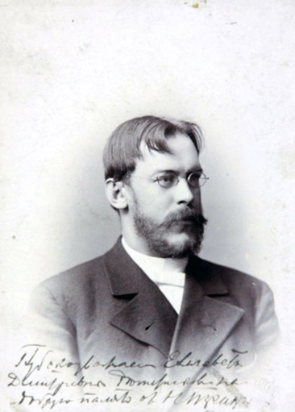
Микола Петрович Трінклер народився 19 листопада 1859 року в Петербурзі, в купецькій родині. Початкову освіту учений здобув у німецькій приватній школі. Далі, у 1877 році, М.П. Трінклер вчився у Сімферопольській гімназії, яку закінчив із золотою медаллю. Вищу освіту здобував вже в Імператорському Харківському університеті, вступивши на медичний факультет. Відразу після навчання Микола Петрович працював на посаді ординатора університетської хірургічної клініки. Згодом, з 1921 року працював професором Харківського медичного інституту. Був членом Нобелевського комітету, засновником товариства російських хірургів. Автор близько 80 наукових праць.
Свою науково-практичну діяльність М.П. Трінклер розпочав під керівництвом професора В.Ф. Грубе. Потім, набравшись досвіду, він постійно досліджував можливості застосування нових методів хірургічного лікування хвороб самих різних органів, досліджував злоякісні пухлини і способи їх лікування. Микола Трінклер був чуйною людиною, переживав чуже горе, як своє. Бувало, коли доносився крик пацієнта, лікар сам брався завершувати перев'язку. А якщо хворий був приречений, хірург відмовлявся проводити операцію, щоб не принести пацієнтові зайвих страждань. Харків’яни любили Трінклера. Часто він оперував бідних жителів міста абсолютно безкоштовно, хоча сам був в дуже скрутному матеріальному становищі, його сестра і брат тяжко хворіли.
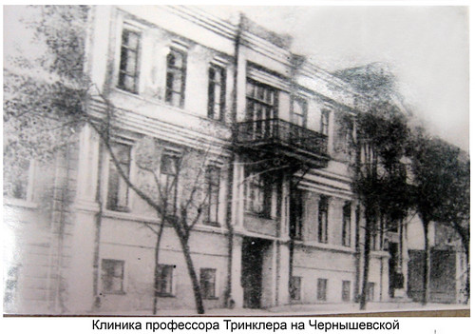
Микола Петрович у 1899 році захистив докторську дисертацію на тему: «К хирургии поперечных переломов надколенника» (тоді – російською мовою), а вже у 1900 році став приват-доцентом університетської хірургічної клініки [1, с. 53]. З 1905 року Трінклер працював екстраординарним професором Імператорського Харківського університету на кафедрі хірургічної патології.
З 1905 завідувач кафедри хірургічної патології з десмургією і вченням про вивихи та переломи Імператорського Харківського університету. У 1913 став завідувачем факультетської хірургічної клініки, з 1921 року — професор вже радянського Харківського медичного інституту.
Ще у 1906 році професор відкрив у Харкові приватну хірургічну лікарню на 75 ліжок, де працював сам і лікував незаможних хворих безкоштовно [2]. Але після революційних подій та встановлення радянської влади приватна практика була несумісної із радянськими принципами надання медичної допомоги, тому професор М. Трінклер передав свою лікарню державі. Не полишаючи лікарської справи, він надалі там працював директором і проводив операції. Згодом брав участь в організації у Ростові-на-Дону за дорученням держави показового хірургічного шпиталю, який випускав висококваліфікованих хірургів для Червоної Армії.
М. Трінклер одним із перших запровадив у хірургічну практику асептику, яку вдосконалював протягом всієї своєї медичної діяльності. У 1924 отримав почесне звання «Заслужений професор» за свої досягнення у сфері медицини.
Трінклер Микола Петрович був не тільки талановитим вченим, але й педагогом. Він не тільки проводив операції, вчив майбутніх видатних хірургів. Його учні згадували, як він оперував так: «Столы были низкие, и Н.П. Тринклер оперировал сидя. Старший ассистент занимал место против профессора, а младший из-под левой руки оператора был готов расширять рану крючками. Когда заканчивались все приготовления, профессор обращался к наркотизатору: "Можно начинать? Спит больной?". Операционная сестра вкладывала скальпель в правую кисть хирурга. Держа скальпель с изяществом художника, он производил разрез, приговаривая тихим голосом: "Кожа, подкожная клетчатка до апоневроза…"[3, с. 23-24].
У той час Трінклер був найвідомішим хірургом в Росії. Вченому постійно надходили пропозиції про співпрацю: пропонували очолити кафедру хірургії в Московському університеті, кафедру в Стокгольмі, але Микола Петрович залишився вірним своєму улюбленому місту. У Харкові він пропрацював до кінця свого життя, де й помер.
Література:
- Лесовой, В. Н. Гордость отечественной хирургии : к 150-летию со дня рождения Заслуженного профессора Н. П. Тринклера. UNIVERSITATES. Наука и просвещение. 2009. № 4. С. 52–60 .
- Буряковская, Т. Гармония в разрезе скальпеля. Время. 2009. 19 ноября.
- Лебедев, А. Н. Н. П. Тринклер, 1859–1925. Ленинград, 1962. – 79 с.

